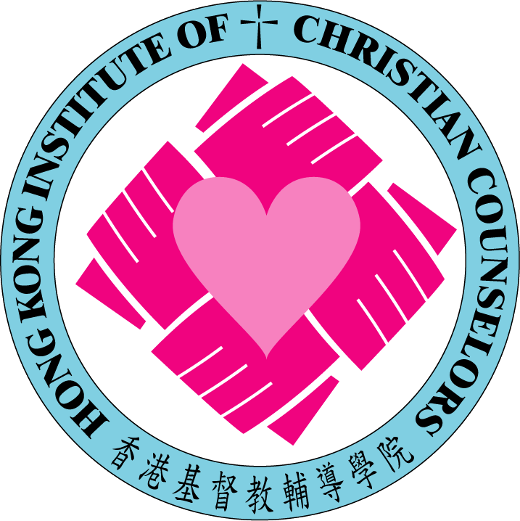
香港基督教輔導學院
Hong Kong Institute of Christian Counselors
Kowloon Tong Campus: 2/F, SALEM Tower, 4 Broadcast Drive, Kowloon Tong, Kln.
MK Campus: Unit 601, 6/F, Central Commercial Tower, 736 Nathan Road, Mongkok, Kln.
Tel: (852) 2770 3669 / 2770 3663 Fax: (852) 2771 1669
Website: http://www.hkicc.edu.hk Email: info@hkicc.edu.hk

Application Form入學申請表
(For Undergraduate Counseling Programs only)
- 個人資料：
姓名：(中文) (英文) | 正面半身  相片
性別： 年齡： 出生日期： / / | 正面半身  相片
身份証/護照號碼： 出生地點： 國籍： | 正面半身  相片
地址：(英文) | 正面半身  相片
電話：(家) (辦) | 正面半身  相片
手提： 傳真號碼： | 正面半身  相片
電郵： | 正面半身  相片

- 報讀課程：
請以✓表示 | 欲報讀之課程
-  | 「基督教輔導學證書」（Certificate in Christian Counseling）
-  | 「基督教輔導學文憑」（Diploma in Christian Counseling）
-  | 「基督教輔導學學士」（Bachelor in Christian Counseling）

- 家庭背景：
婚姻狀況：未婚  已婚 分居 離婚
配偶姓名： 年齡： 職業： 信仰：
子女數目： 年齡：1. 2. 3. 4.

- 教育程度：（包括：中學、預科、大專、大學及專業進修課程）
年份 | 學校 | 學位 / 文憑 / 證書
- 教會資料：(如適用)
信主日期： 受洗日期： 受洗之教會：
現在參與的教會： 主任牧師/傳道姓名：
現任事奉崗位：
- 工作經驗：（先填寫最近期）(如適用)
年份 | 公司 / 機構 | 職位 / 工作性質 | 離職原因
- 曾修讀心理或輔導科目：(請提供相關證明文件)
日期 | 學院名稱 | 曾修讀科目
- 簡述入讀本院原因：
申請入學資格：
  - 中五畢業並具有工作經驗；或
  - 中學會考／中學文憑試五科合格，包括英文科；或
  - 25歲或以上具工作經驗之成年學生可豁免以上正規學歷要求；
申請者必須參加本院安排的入學面試，面試合格者會有專責同工通知及協助辦理正式入學手續。
申請入學文件：
- 近照兩張（1.5吋 X 2吋）；
- 學歷及工作證明文件之影印本乙份;
- 本入學申請表；
- 報名費HK$200.，支票抬頭請寫 "Hong Kong Institute of Christian Counselors"（取錄與否，報名費概不發還）。

- 請連同上述文件親臨或寄往九龍塘廣播道4號南亞路得會大樓三樓，本院同工收到後將安排面試，查詢請致電2770 3669。
- 本人願意報讀香港基督教輔導學院課程，並將遵守學院一切入學守則。

申請人簽署： 日期：
申請人姓名：

推薦人甲：(申請人之長輩填寫)
姓名： 與申請人關係： 職業：
電話：(家) (手提) (辦)
傳真號碼： 電郵：
推薦評語：

推薦人簽署： 日期：

推薦人乙：(申請人之配偶或好友填寫)
姓名： 與申請人關係： 職業：
電話：(家) (手提) (辦)
傳真號碼： 電郵：
推薦評語：

推薦人簽署： 日期：

